EXMO. SR. PRESIDENTE DA CÂMARA MUNICIPAL DE SUMARÉ,

Indico ao Exmo. Sr. Prefeito Municipal, a ele solicitando, e este junto ao Departamento competente, para que seja realizada a colocação de canaleta de concreto para escoamento de água pluvial e reparo da pavimentação asfáltica na Rua Guarujá, no entroncamento com Avenida Elza Zagui Menuzzo, no bairro Jardim Maria Luiza.

Trata-se de reivindicação popular apresentada a este Vereador, uma vez que o asfalto no local está muito danificado pelo empoçamento das águas da chuva, gerando inúmeros transtornos à população, conforme podemos notar nas imagens abaixo.

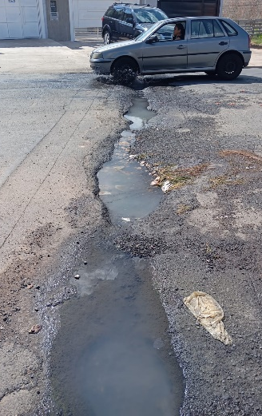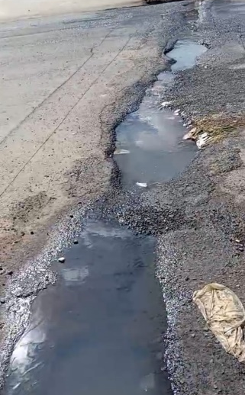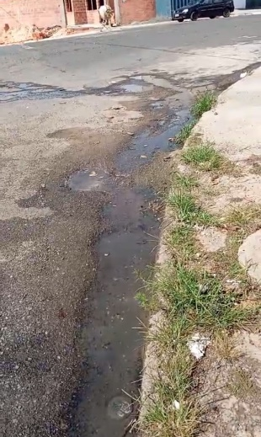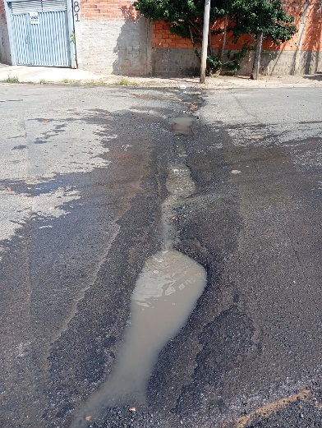

Certo da devida atenção, antecipo meus agradecimentos.

Sala de Sessões, 14 de abril de 2025.



NEY DO GÁS
VEREADOR
Partido Verde – PV

